DESCENTES DE CHARGES | TEST | NIVEAU 1

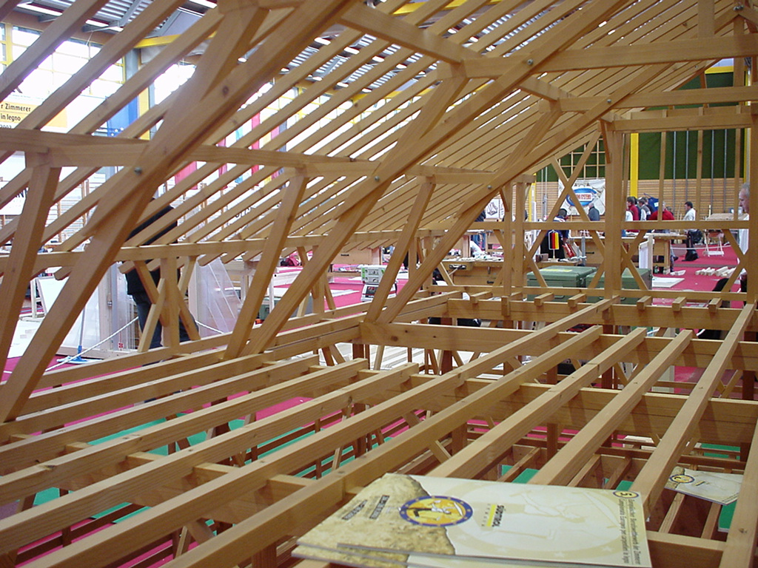

Poids des matériaux :
Parquet bois ep 10mm
Sous couche résiliente ep 5 mm (poids volumique 100 daN/m3)
Panneaux particules 22 mm (poids volumique 750 daN/m3)
Solives 75 x 150 C24 entraxe 45 cm
Poutres 85 x 350 GL24 entraxe 4m

Charges exploitation : 150 daN/m²

1- Modélisation G et Q en kN/m de solive
2- Modélisation G et Q en kN/m de poutre porteuse

Par modélisation, on entend : un schéma (portée, entraxe, liaisons, représentation chargements) et le chargement en kN/m (si charge linéaire répartie) ou en kN (si charges ponctuelles)

